AZ MTBA MAGYAR TELEFONBESZÉD-ADATBÁZIS KÉZI FELDOLGOZÁSÁNAK TAPASZTALATAI

Tóth László, Kocsor András
MTA-SZTE Mesterséges Intelligencia Tanszéki Kutatócsoport

Bevezetés
Az MTBA magyar telefonbeszéd-adatbázis olyan nagyméretű, telefonos beszédkorpusz, amely a magyar nyelvű fonetikai, beszédtechnológiai kutatások és fejlesztések támogatására készült. Az adatbázis 500 adatközlő hangfelvételeit tartalmazza, amelynek jelentős részét, beszélőnként 12 mondatot és 4 szót fonetikai szinten annotáltunk és szegmentáltunk. A feldolgozás során számtalan érdekes fonetikai és fonológiai jelenséggel találkoztunk, ami annak köszönhető, hogy a mondatok összeállításában a hangkapcsolatokban való gazdagságra törekedtünk. Jelen cikkben a fonetikai szintű szegmentálás nehézségeiről, tapasztalatairól és érdekességeiről számolunk be.

A feldolgozott hanganyag tartalma és felépítése
Az MTBA magyar telefonbeszéd-adatbázis az Oktatási Minisztérium IKTA-3 pályázatának keretében készült a BME Távközlési és Telematikai Tanszékének és a Szegedi Tudományegyetem Számítástudományi Tanszékének együttműködésében 2000 szeptembere és 2002 augusztusa között. Az adatbázis 200 vezetékes és 300 mobilhívás felvételét tartalmazza. A telefonálók által bemondandó szövegeket úgy állítottuk össze, hogy az alkalmas legyen számítógépes beszédfelismerő-rendszerek betanítására. Ezért a szöveganyag tartalmazta például a legfontosabb magyar településneveket, a legjelentősebb intézmények neveit, dátumokat, családneveket, számneveket, stb. Ebből fonetikai szintű feldolgozást adatközlőnként 12 mondaton és 4 szón végeztünk, így a továbbiakban csupán az adatbázisnak erről a feldolgozott részéről lesz szó. Az adatbázis egyéb részeinek leírása megtalálható (Vicsi 2002)-ben.
A fonetikailag feldolgozott mondatok és szavak azzal a célzattal kerültek az adatbázisba, hogy azokon a beszédfelismerő-rendszerek fonetikai modelljeit lehessen betanítani. Ezért a mondatokat úgy kellett összeválogatni, hogy azokban a magyar beszédhangok, valamint bi- és trifónok (kettes és hármas hangkapcsolatok) kellően nagy számban forduljanak elő. A szöveganyag összeállítását végző budapesti partner e célból egy automatikus fonetikus átíróprogramot készített, és ennek a segítségével kontrollálta, hogy az adatbázisba bevett mondatok hangstatisztikája megfelel-e az említett elvárásnak. Összességében 1992 darab, újságcikkekből származó mondatot válogattunk össze az adatbázisba, és ezek mindegyikét összesen 3-szor olvasták fel. A beszélőnként további 4 szóra azért volt szükség, hogy ily módon szaporítani tudjuk az olyan ritka hangkapcsolatok gyakoriságát, amelyek a mondatokban nem fordultak elő kellő számban.

A kézi feldolgozás feladata
Az adatközlők által felolvasott 12 mondat és 4 szó kézi feldolgozását Szegeden végeztük. Ebben egy speciálisan e célra készült program volt a segítségünkre, amely képes a hangfájlok hullámformájának és spektrumának megjelenítésére, továbbá tetszőleges hangrészlet lejátszására. E három információ alapján kellett a munkát végzőknek a hangmintát fonetikai szinten szegmentálni és címkézni. Címkézésre a nemzetközileg elfogadott SAMPA kódolást (Sampa 2002) használtuk, ami az IPA számítógépes karakterekhez igazított változata. A magyar nyelvhez összeállított SAMPA kódtábla összesen 58 különböző fonetikai címkét tartalmaz. Ennél finomabb részletességű jelölés nem volt célunk, a feldolgozás ugyanis így is több mint egy évig tartott.
A fonetikus átirat elkészítésének felgyorsítására a program mindig felkínál egy javaslatot. Ezt a korábban már említett átíróprogram készíti el a mondat ortografikus lejegyzéséből kiindulva. Az algoritmus képes kezelni az alapvető hasonulási szabályokat, viszont nyilvánvaló módon nem tudja megjósolni, ha a beszélő mást mondott, vagy máshogy ejtett ki valamit. Ezért a gép által felajánlott átírást csak javaslatnak tekintettük, és szükség esetén módosítottuk.
A szegmentálási feladat ismertetésének befejezéseként szeretnénk hangsúlyozni, hogy az adatbázis legfontosabb tervezett alkalmazása a gépi beszédfelismerő-rendszerek tanítása, ezért a szegmentálás során végig az automatikus felismerők igényeit tartottuk szem előtt. A gépi tanulás hatékonyságának növelése szempontjából a legfontosabb, hogy az azonos címkét kapó szegmentumok minél jobban hasonlítsanak egymásra, a különböző címkéjűek pedig minél jobban eltérjenek. Ez a törekvésünk az oka annak, ha bizonyos esetekben valamelyest eltértünk a fonetika által javasolt címkézési vagy szegmentálási szabályoktól. Úgy véljük azonban, hogy ezek az eltérések nem számottevőek.

Általános tapasztalatok
A telefonhívások megszervezésénél gondosan ügyeltünk arra, hogy az ország minden területéről érkezzenek hívások, méghozzá életkor és nem szerint a magyar lakosság eloszlásának megfelelően. A felvételekhez az adatközlők megkapták a felolvasandó mondatok/szavak listáját, és egy rövid tájékoztatást az adatbázisról. A felvételek feldolgozása során azt tapasztaltuk, hogy a beszélők egy jó része szebben artikulált, mint az természetes lett volna. Ezért az adatbázison végzett nyelvészeti vagy beszédtechnológiai vizsgálatok során tanácsos tekintetbe venni, hogy olvasott és nem spontán beszédről van szó. Ennek legfeltűnőbb következménye az volt, hogy az automatikus átíró által feltételezett hasonulásokat gyakran kellett „visszaalakítanunk” az átiratban. Talán a rögzítésre kerülés tudatával magyarázható az is, hogy rendkívül kevés a tájnyelvi dialektusú felvétel: csak néhány esetben találkoztunk például ö-ző vagy zárt ë-t használó beszélővel.
További általános tapasztalatunk volt, hogy nagyon kevés (a 8000-ből csupán 65) felvételnél találtunk olyan komoly mértékű háttérzajt, ami a szegmentálási munkát nehezítette. Valószínűleg ez sem felel meg a természetes telefonálási körülményeknek: a hívók többsége feltehetően keresett egy „csendes, nyugodt” helyet a hívás lebonyolítására. A háttérzajnál jóval több gondot okozott a feldolgozás során a sok esetben fellépő torzulás, illetve a telefonok recsegése. Az utóbbi kezelésére egy speciális szimbólumot vezettünk be, így a recsegés miatt használhatatlan beszédrészletek a fonetikai kódolás alapján kiszűrhetők, eldobhatók. Ugyanezt a jelet használtuk a különféle „beszélőkeltette zajok” – köhögés, krákogás, levegő kifújása – címkézésére is.
Mivel a felolvasandó szöveg összeállításánál a fonetikai tartalom volt a fő szempont, ezért a mondatok többsége eredeti szövegkörnyezetéből kiragadva teljesen értelmetlenné vált, amit tetézett még az is, hogy többnyire meglehetősen hosszú mondatokról volt szó (30~50 beszédhang). Ezért a beszélők gyakran belegabalyodtak a mondatokba, újra-újrakezdtek egy-egy szót. A félbeszakadt szavakra szintén speciális jelölést használtunk, így a feldolgozás során ezeket is figyelmen kívül lehet hagyni.

A szegmentálást nehezítő jelenségek
A szegmentálás során az egyes fonetikai szegmentumok kezdő- és végpontját egyetlen időpillanat hozzárendelésével kell megadni. Azonban az egyes fonetikai jegyek nem teljesen szinkronban kapcsolódnak ki és be, ami a hangok szintjén koartikuláció formájában jelenik meg. Ilyenkor a beszédhangok határát – jobb híján – általában az átmeneti rész közepére húztuk be. Ezzel a módszerrel a koartikulációt tudtuk ugyan kezelni, de néhány esetben feloldhatatlan nehézségekkel szembesültünk. Ezeket az eseteket, és az általunk alkalmazott áthidaló megoldásokat ismertetjük az alábbiakban.
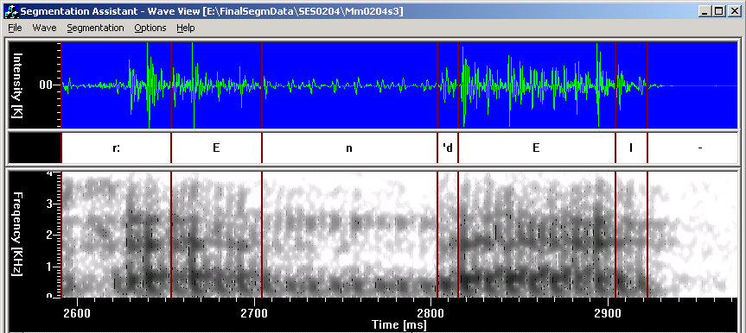

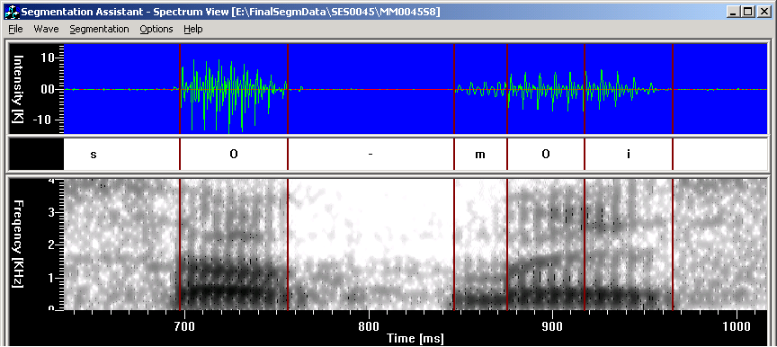

1. ábra.
a) Nazális utáni zárhang zár nélkül; b) Nazális előtti zárhang zörej nélkül: az m előtti k hang zöreje hiányzik

A zárhangok és affrikáták zár/zörej felbontása
A zárhangokat és az affrikátákat a fonetika három képzési szakaszra bontja: a záralkotás, a zár és a felpattanás szakaszára (Roach 1991). Ezek a részek akusztikailag egymástól élesen elválnak és viszonylag önálló életet élnek, például a zár eltűnhet, ha a felpattanó zárhang nazális hang után áll – a nazálisból ugyanis közvetlenül fel lehet pattintani a zörej-részt [ld. 1/a. ábra]. Ugyanígy nincs értelme zár-részt bejelölni egy szövegkezdő zöngétlen zárhang esetén (a zár és a szó előtti csend nem különböztethető meg). Más esetekben viszont csak a zár marad meg – a zörejrészt nem ejtjük ki. Tipikus példa a zárhang-nazális kapcsolat [ld. 1/b. ábra]. Ezért az eredeti SAMPA jelöléseket módosítottuk, ahogy az az ábrák jelölésmódján is megfigyelhető. A zárhangokat és az affrikátákat felbontottuk két részre: a + illetve – jeleket bevezettük a zöngés/zöngétlen zár jeleként, a hangokra vonatkozó jeleket pedig csak a zörej-részek címkézésére használtuk (egy kezdő aposztróffal kiegészítve, az eredeti jelöléstől való eltérést hangsúlyozandó). A záralkotás szakaszát nem illettük külön jellel, mivel általában nem önálló szegmentumként jelentkezik, hanem a megelőző hang képzését (formánsszerkezetét) módosítja. Ez azonban bizonyos hangkiesések esetén olyan szegmentálási eredményhez vezetett, ami fonetikai szempontból semmiképpen nem kielégítő. Ezért azt gondoljuk, hogy a jelölésrendszert a hangkapcsolatokra és speciálisan a felpattanók kapcsolataira nézve további hasonló adatbázisok készítése esetén felül kell majd vizsgálni. A hangátmenetek akusztikai szerkezete mindenképpen alapos további kutatásokat igényel, tekintettel az átmenetek beszédpercepciós jelentőségére.

A hangkiesések problémája
Az „átmenetmegfelezős” stratégia áthidalja ugyan a koartikuláció okozta határbehúzási nehézséget, de továbbra is feltételezi, hogy a két szomszédos beszédhang mindegyike megjelenik legalább egy röpke időintervallum erejéig. Az igazi nehézség akkor jelentkezik, amikor egy hang teljesen eltűnik, pusztán néhány jegye marad meg – a szomszédos hangok képzését módosítva! Ilyenkor a fonetikai szegmentumokra bontás egyszerűen lehetetlen, de legalábbis nem ad meggyőző eredményt. Szerencsére ilyesmivel ritkán találkoztunk, tekintve, hogy olvasott és nem spontán beszédről volt szó. Azonban néhány esetben kényszermegoldásokat kellett találnunk. Az egyik klasszikus példa a hogy szó. Pontos artikuláció esetén az [o], a zár [+] és a zörej [’d’] elválik, és jól bejelölhető a spektrumon [ld. 2/a. ábra]. Azonban már a szép kiejtés esetén is megfigyelhető a második formáns gyors emelkedése az o kiejtése folyamán, tekintettel a hamarosan következő palatális zárra.
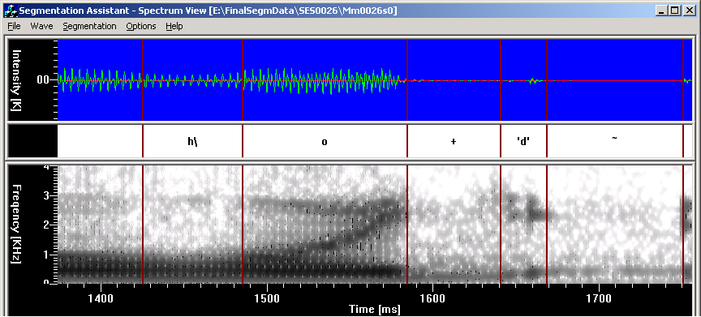

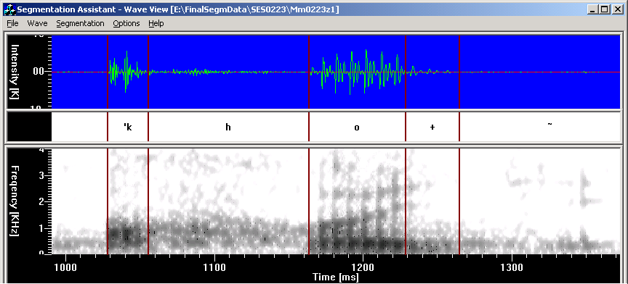

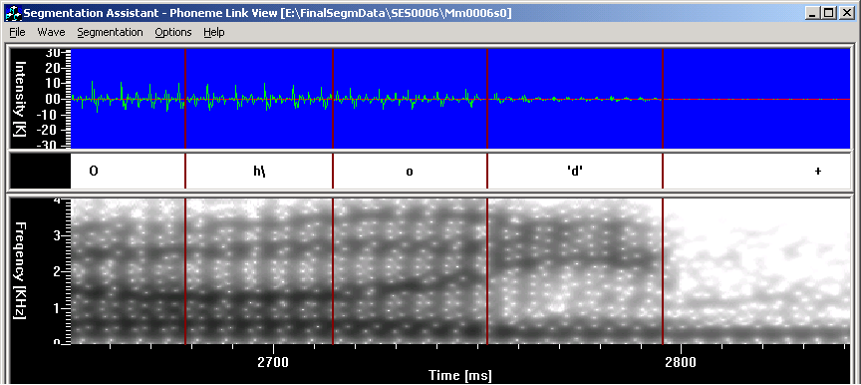

2. ábra.
hogy háromféle ejtésben/jelölésben. a) A gy zár- és zörejrésze is megjelenik b) A zörej elmaradása c) A zár elmaradása
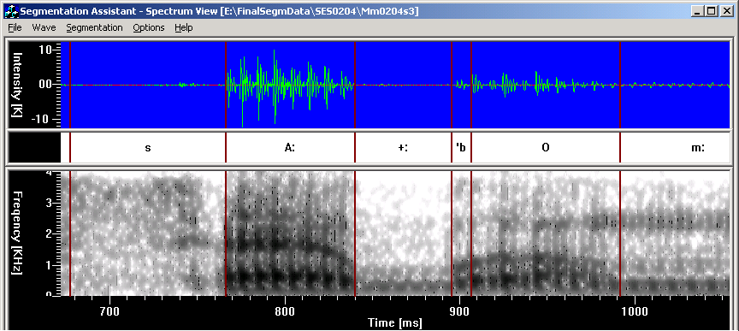

3. ábra.
g és b találkozása (az országba szóban) – az á formánsai a g-hez igazodnak, de a g zöreje hiányzik, így hosszú zárat kellett jelölnünk

Ez a formánsemelkedés olyan markáns, (és a hogy szó általában annyira megjósolható), hogy folyamatos beszédben a zörej realizálására nincs szükség kommunikációs szempontból [2/b. ábra]. Egy másik ejtéstípusnál még a zár sem tökéletes, és a gy-re pusztán egy felszaladó formáns utal az o-ban. Ilyenkor a második formáns többnyire eléri a gy-nek megfelelő locusokat [2/c. ábra], ezért ilyenkor ahhoz az (az ábrán is látható) jelölésmódhoz folyamodtunk, hogy a zárat töröltük ki, de a [‘d’] jelű szegmentumot meghagytuk. Sokszor azonban az egész szó olyan rövid, hogy azt éreztük volna a leghelyesebbnek, ha mind a [+], mind a [‘d’], azaz a teljes gy kimarad. Habár lehallgatáskor ezekben az esetekben is egyértelműen hogy-ot hallunk, valójában nincs olyan időintervallum, amelyet nyugodt lelkiismerettel gy-nek lehetne jelölni.
A másik szituáció, ami hasonló nehézségeket okozott, a zárhang-zárhang kapcsolatok esete volt. Ezek kiejtésekor a legritkább esetben található meg mindkét hang zörejrésze. Ehelyett általában csak a második zörej marad meg, és a két zár egyetlen hosszú zárrá egyesül [ld. 3. ábra]. Ennek ellenére lehallgatáskor tisztán érzékeljük mindkét zárhangot – ugyanis a megelőző magánhangzó formánsai az első felpattanó zörejének locusait veszik célba! Azonban hiába tudjuk mindezt, ha tartani akarjuk magunkat a szegmentum szintű jelöléshez, akkor az első zörejt egyszerűen nincs hova elhelyezni, így marad az ábrán is látható jelölésmód: hosszú második zárhang feltüntetése két rövid helyett. Ez az a szituáció, amikor a zárképzés önálló szegmentumként való kezelése segített volna, ugyanis akkor legalább ez a szegmentum megmaradhatott volna az első zárhangból.

A spontán beszédre jellemző jelenségek
Azt gondoljuk, hogy spontán beszéd és a megértést nagyban segítő szövegkörnyezet esetén a nagyfokú, akár több beszédhangra is kiterjedő kiesés, elmosódás sokkal gyakoribb. Ez a jelenség azokat a mondatépítő szavakat, kötőszavakat sújtja legjobban, amelyek a leginkább megjósolhatóak a szövegkörnyezet alapján (lásd a hogy példáját). E szavak lehallgatása esetén az a jellemző, hogy a mondatban tökéletesen érthetőek, kiragadva őket viszont nem, vagy alig azonosíthatóak, és sem a spektrumon, sem a hullámformán nem lehet megtalálni a belőlük „elnyelt” hangokat. Két példát láthatunk a 4. és az 5. ábrán. Előbbi esetében az egyetlenegy szó len szótagja összeolvadt egyetlen szegmentummá, amelyet jobb híján n-ként címkéztünk. Még erőteljesebb összemosódás történik az 5. ábrán, ahol a mondatkezdő ez az valami olyan komplexummá olvad össze, ahol az eredeti hangok egyikét sem lehet nyugodt szívvel bejelölni. Mivel ilyenkor is kellett valamilyen szegmentumokat bejelölnünk, nyilvánvalóan kényszermegoldásokhoz kellett folyamodnunk.
Mint azt már említettük, külön jel szolgált az úgynevezett „beszélőkeltette zajok” címkézésére. A fonetikai kódkészlet emellett tartalmaz egy speciális jelet az ún. kitöltött szünet, a hezitálás megjelölésére is. Ilyesmivel a legritkább esetben találkoztunk, viszont sokszor kényszerültünk felcímkézni olyan szegmentumokat, amelyek a beszéd részei voltak, viszont semmiképpen nem zajok, hanem valamiféle „artikulációs melléktermékek”. Mivel ezekre semmiféle speciális jel nem állt rendelkezésünkre, ezért jobb híján a „filled pause” [fil] címkéjével láttuk el őket. Egy tipikus példát mutat a 6. ábra, ahol is egy nv hangkapcsolat szerepel a szóban. Ennek elvileg Fv-vé kellett volna alakulnia, ahol az F az n foghang-allofónja. Az adatközlő azonban túl szépen akart beszélni, mindkét hangot kiejtette, ezért viszont kénytelen volt a két hang közé beszúrni egy szegmentumot. Ez valójában az n zárfelpattanása, de semmiképpen sem akartuk az n részeként jelölni, mivel nagyon ritka jelenség, és így a statisztikai úton működő beszédfelismerőket megzavarhatná. Ezért jobb híján a [fil] címkével láttuk el.

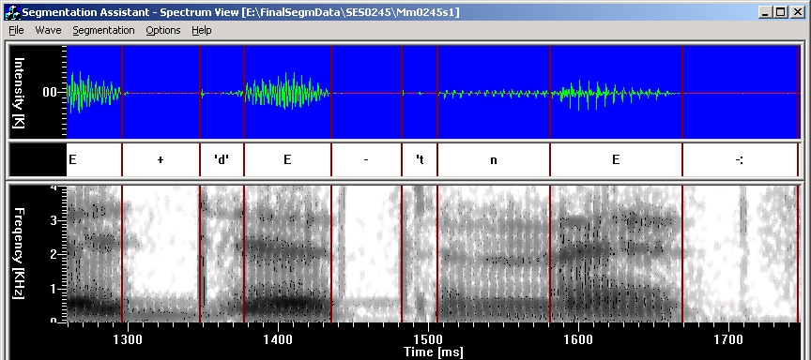

4. ábra.
Az egyetlenegy szóban a len összeolvadt egy leginkább n-ként címkézhető hanggá

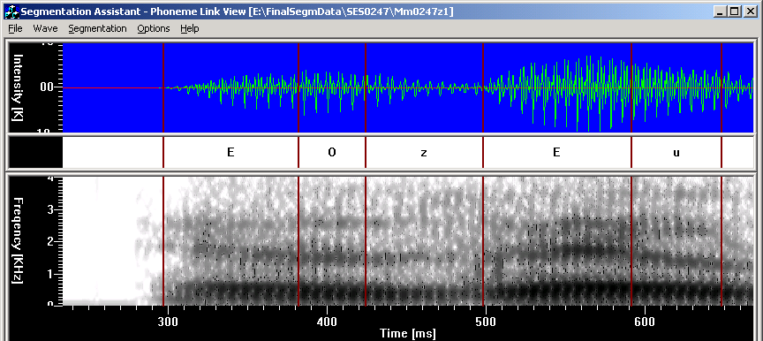

5. ábra.
A mondatkezdő ez az összemosódása az „Ez az európai …” kezdetű példamondatban
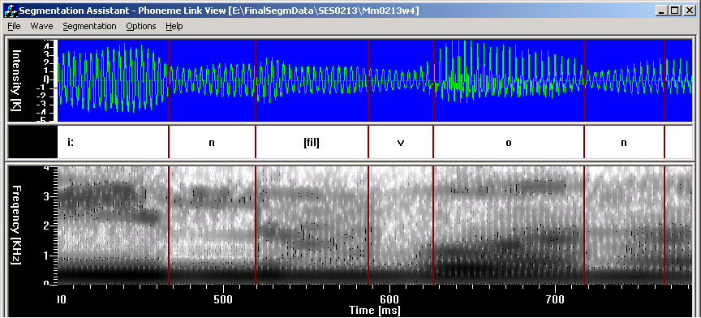

6. ábra.
n és v találkozása a színvonalas szóban. Az n zárfelpattanását külön szegmentumként jelöltük.

További érdekességek
A pontos fonémahatárok megtalálását rendkívül meg tudja nehezíteni az ún. laringalizált vagy „csikorgó” beszéd (Siptár 1997). Ilyenkor a hangszalagok szabályos periodikus nyílása-záródása helyett egyes periódusok ki-kimaradoznak, és a spektrogram „szakadozottá” válik [7/a. ábra]. Érdekes módon az emberi beszédpercepciót ez egyáltalán nem zavarja meg, míg a számítógépes beszédfelismerő algoritmusokra katasztrofális hatással lehet.
Úgy tapasztaltuk, hogy a fenti jelenség teljesen természetes módon jelentkezik a szóhatároknál: a szóhatáron a beszélő lecsökkenti a gégefőben a nyomást, de nem teljesen, így tökéletes csend helyett a hangszalagok továbbra is kinyílnak, de az elégtelen nyomás miatt nem szabályos periódusokban, hanem csak néha-néha. Így szünet helyett a két szó között jellegzetes szaggatott jelszakasz keletkezik [7/b. ábra]. Ezt a jelenséget meglepően gyakran tapasztaltuk, és nem csak mondathatároknál. Így izgalmas kérdésként vetődik fel, hogy vajon beszédérzékelésünk ki tudja-e használni a szóhatárok megtalálásánál?

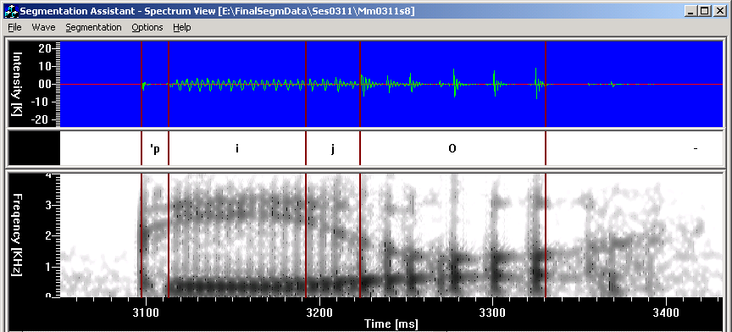

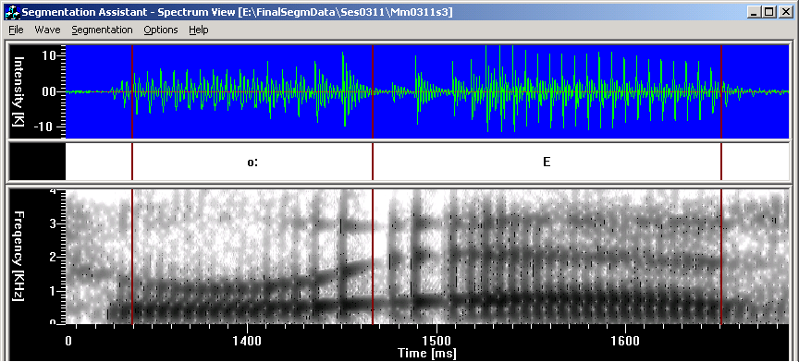

7. ábra.
a) Csikorgó beszéd b) A szóhatáron fellépő hasonló jelenség

További érdekességként találtunk egy olyan allofónt, amelyet a SAMPA kódtábla nem tartalmaz, pedig erősen eltér a fonéma szokásos kiejtésétől, és viszonylag sokszor előfordult. Ez az allofón a zöngétlen l volt, és tipikusan a -tlan/-tlen végződés esetében jelentkezett. Megjegyezzük, hogy a SAMPA táblázatban külön feltüntetett zöngétlen j viszont jóval kevesebbszer fordult elő, mint ahogy az automatikus átíró jósolta: az automata által javasolt esetek szinte mindegyikében át kellett javítanunk a címkét zöngés j-re.
Utolsóként megemlítjük, hogy az adatbázisban mind az automata által javasolt, mind a valódi kiejtésnek megfelelő fonetikus átirat megtalálható, így a kettő közötti eltérés statisztikai módszerekkel könnyen számszerűsíthető. Ezért reményeink szerint az adatbázist nem csak a beszédtechnológiával foglalkozó mérnökök, hanem a nyelvészek is nagy haszonnal tudják majd felhasználni.

Irodalom
Vicsi Klára, Tóth László, Kocsor András, Gordos Géza és Csirik János (2002): MTBA – Magyar nyelvű telefonbeszéd-adatbázis, Híradástechnika, 2002. év 8. szám, 35-39. oldal.
Sampa (2002) http://www.phon.ucl.ac.uk/home/sampa/home.htm
Roach, P. (1991): English Phonetics and Phonology: a Practical Course, Cambridge University Press, 1991.
Durand, J., Siptár Péter (1997): Bevezetés a fonológiába, Osiris kiadó, Budapest, 1997.
Gósy Mária (1995): Szükséges és szükségtelen hangátmenetek. Beszédkutatás, 1995, 20-31. oldal.

A szerzők köszönetet mondanak Sejtes Györgyinek nyelvészeti tanácsaiért.

Az artikulációs gondosság két végletes példája lehet a 409. (túlartikuláló) és a 328. (alulartikuláló) adatközlő.
Angolszász terminológiával „creaky voice” vagy „vocal fry”

